Приложение 1

My family- моя семья
Mother - мама
Father - папа
Sister - сестра
Brother - брат
Grandmother - бабушка
Grandfather - дедушка
Uncle - дядя
Aunt - тётя
Cousin – двоюродный брат, двоюродная сестра

Приложение 2

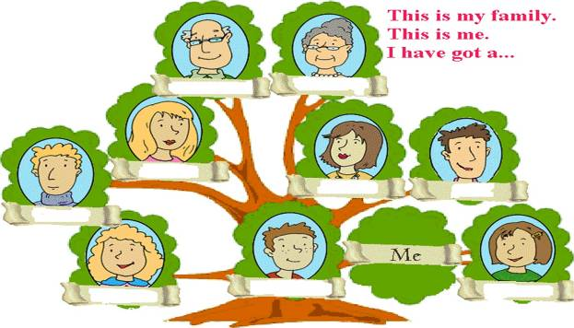

Приложение 3

